Аналитическая справка
о проведении Открытого урока Чтения в МОУ «СОШ №4»

Дата проведения 15-29 октября 2009.
Цель урока:
привлечение учащейся молодежи к книге и чтению как важным факторам сохранения и развития региональной культуры и науки, укрепления живой связи поколений.
Задачи урока:
- - развитие у школьников всех возрастных групп мотивации к чтению;
- - воспитание уважения к книге и включение чтения в структуру приоритетных культурных потребностей учащихся;
- - создание модели образовательного пространства, обеспечивающего совместную деятельность детей и взрослых на основе общего интереса к книге;
- - позиционирование школьной библиотеки как интеллектуального и информационно- досугового центра школы.

При подготовке к проведению Урока преподаватели русского языка и литературы предложили обучающимся различные формы для работы как с ранее известными авторами, так и открытие новых имен и произведений. Учащимся начального и среднего звена было предложено посмотреть художественные и мультипликационные фильмы, находящиеся в фильмотеке школьной библиотеки по разным произведениям писателей и поэтов России.
В читальном зале были оформлены выставки о творчестве заявленных авторов. Уроки проходили по нескольким номинациям.
Открытие книги
Мир детской книги в январе 2009 года отметил 105-летие со дня рождения Аркадия Гайдара. Учащиеся 6-х классов посвятили свой Открытый урок его творчеству и незаслуженно забытым книгам писателя. В классе была оформлена выставка книг, выполнены рисунки к рассказам Гайдара, проведена викторина. Более 20 книг Гайдара было выдано для прочтения до урока и более 30- после.
Почитай мне
Для малышей первого класса праздник книжки был первым в школе и начался он с просмотра мультфильмов по произведениям К.И. Чуковского
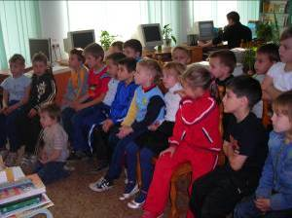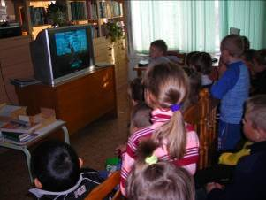

Первоклассники встретились с доктором Айболитом

В третьих классах дети встретились с «Волшебником Изумрудного города»

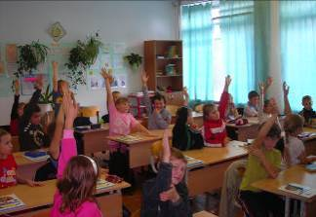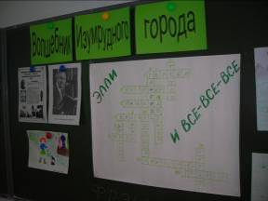

Учитель Пабина Л.А. рассказала о Волкове А.М. Дети посмотрели мультфильм и узнали, что книга «Волшебник Изумрудного города» по просьбе юных читателей была продолжена еще шестью книгами- историями ее удивительных героев. Урок закончился решением кроссворда «Элли и все-все-все», на который отвечали всем классом.

Литературная игра

«Я люблю писать для детей»- этими словами С.В.Михалкова начинались Открытые уроки Чтения в 2-х классах. Уроки были подготовлены учителями Першиной С.Н. и Давыдовой Ю.В. и прошли в форме игры с презентацией. С веселой «Песенкой друзей» на стихи С.Михалкова дети совершили путешествие по страницам его книг, читали его стихи. Учитель музыки Клементьева М.В. рассказала о том, как создавался Гимн России, торжественным исполнением которого и закончился Урок

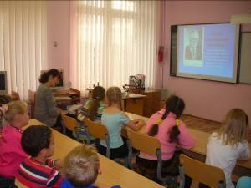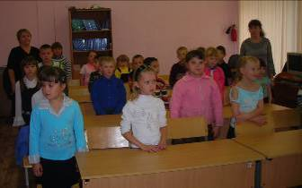

Путешествие начинается Слушаем Гимн России

130 лет со дня рождения уральского сказочника П.П.Бажова учащиеся 5-х классов отметили проведением виртуальной викторины «Спасибо, добрый дедушка Бажов», подготовленной для них завбиблиотекой Чусовитиной О.Н.
При подготовке к уроку в читальном зале библиотеки была оформлена выставка книг, дети посмотрели фильмы «Каменный цветок» и «Серебряное копытце».
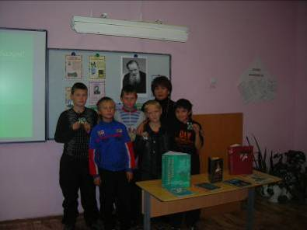

Победители викторины ученики 5-б кл.

Очень интересной и содержательной получилась литературная игра, которую подготовила для учащихся 8-х классов учитель русского языка и литературы И.А.Власова. Игра «Умники и умницы» была посвящена 200-летию Н.В.Гоголя. Строжайший Ареопаг наблюдал за решением интереснейших заданий игры, состоящей из трех агонов. Каждому из членов команд было предложено побывать героями повести «Тарас Бульба» в разных ее ситуациях. Не все участники справились с заданиями, тем достойнее прозвучали ответы истинных знатоков творчества писателя, получивших в конце игры заслуженные призы.

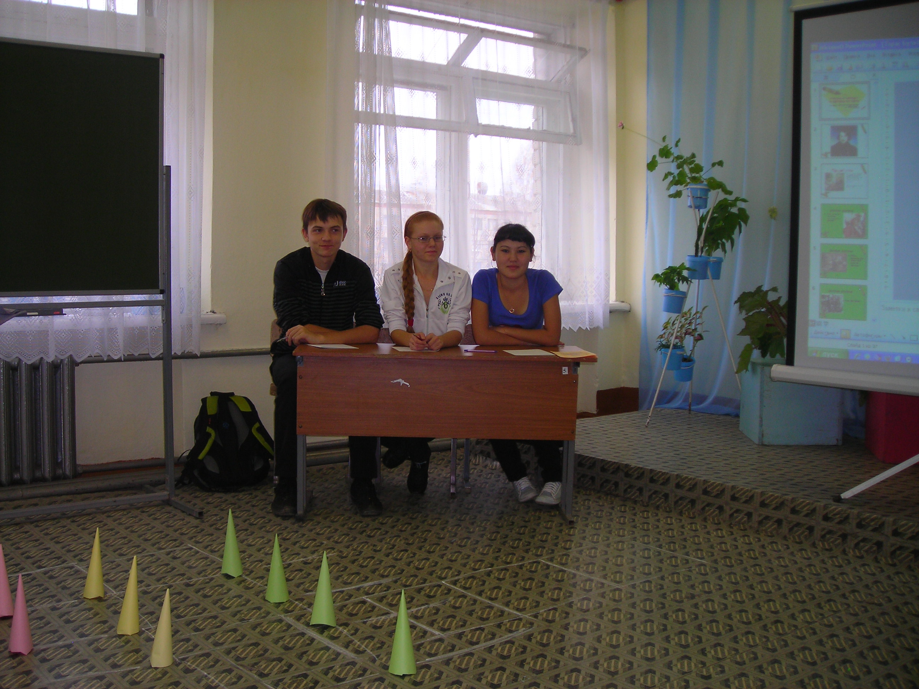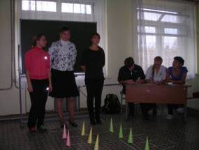
Строжайший Ареопаг Есть над чем подумать

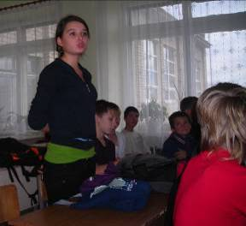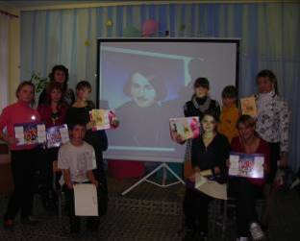

Помощь болельщиков Финал. Победители игры

Книга в кругу читателей
В «Литературную гостиную» пригласили слушателей учащиеся 9-х классов на встречу с творчеством М.Ю.Лермонтова, посвятив ее 195-летию поэта. Яркая и содержательная презентация сопровождалась рассказами о жизни и творчестве поэта, чтением его стихов.
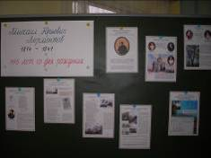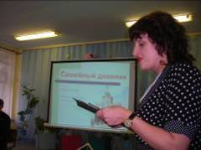
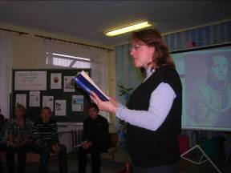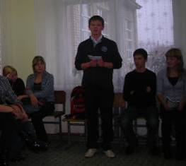
Стихи М.Ю.Лермонтова читают преподаватели русского языка и литературы Тарасова Л.В., Власова И.А. и ученик 9 кл. Паршаков Д.

Учащиеся 10 и 11 классов провели литературный час, посвященный творчеству А.А. Ахматовой «Я- голос ваш». Несмотря на малочисленность аудитории каждый из участников включился в сценарий либо рассказом об этой удивительной поэтессе, либо чтением ее стихов.

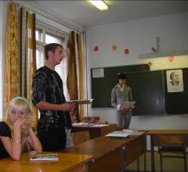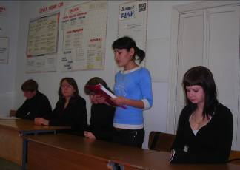

Стихи А.Ахматовой читают Антонович К. (10 кл.) и Сарсынбаева З. (11 кл)
Ведущая- Фомина Н.(10 кл). Руководитель -Тарасова Л.В.

«Со страниц книги- на сцену»
Сегодня каждому ребенку школьного возраста известно имя Н.Н.Носова и его герои, любимым из которых является для многих Незнайка. Готовясь к Открытому Уроку Чтения ученики 3-х классов посмотрели фильм «Приключения Незнайки», познакомились с выставкой книг Носова Н. и подготовили инсценированный отрывок из книги «Приключения Незнайки и его друзей». Закончился урок веселой предметной викториной «Что это? Откуда это?», в которой приняли участие все дети.
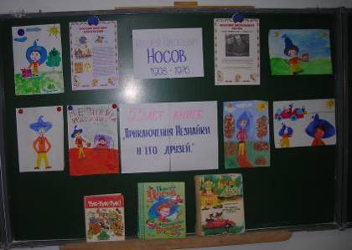
Выставка книг и рисунков, выполненных детьми к Открытому Уроку Чтения.

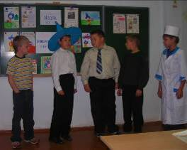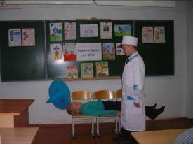
Фрагменты инсценировки книги «Приключения Незнайки и его друзей»

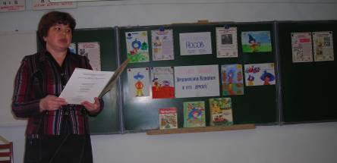
Урок подготовила учитель 3 кл. Хромых С.А.

29 октября завершающим праздником Книги стал муниципальный семинар школьных библиотекарей, посвященный 80-летию В.М.Шукшина «Шукшинские чтения». Семинар проходил в два этапа- Библиотечный час «Он жизнь прожил, как песню сложил», подготовленный зав библиотекой Чусовитиной О.Н. и литературный час «Живет такой парень», подготовленный учителем русского языка и литературы Вагиной Е.М.
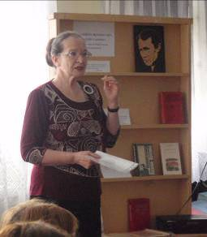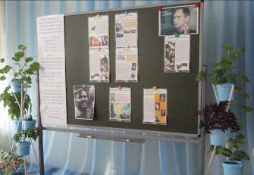
«Чтобы понять все, что сделано и написано Шукшиным, может не хватить всей жизни»- этими словами С.Залыгина начался рассказ о феномене Василия Шукшина. Слушателям представлена выставка материалов о Шукшине и его книги.
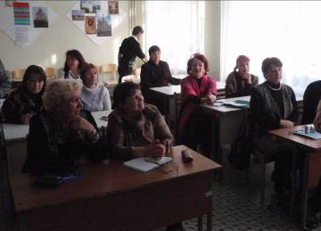

Равнодушных не было: « Шукшин необходим людям, как глоток свежего воздуха, как живительный родник».

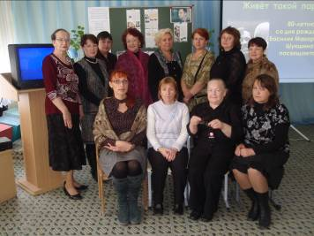

29 октября 2009 г. Участники муниципального семинара школьных библиотекарей

Открытый интегрированный урок «Живет такой парень» для 7-х классов подготовили учитель русского языка и литературы Вагина Е.М., учитель музыки Клементьева М.В. и руководитель школьной театральной студии «Маска» Зубакина А.В. Рассказ о В.М.Шукшине сопровождался презентацией и показом инсценированных отрывков из рассказов «Забуксовал», «Срезал» и «До третьих петухов».

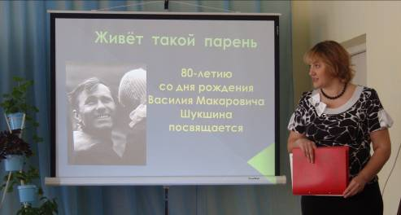
Вагина Е.М.подготовила интересные фото- и видеоматериалы о жизни В.М.Шукшина

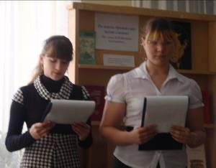
Ведущие урока
Вагина Настя и
Старовойтова Настя

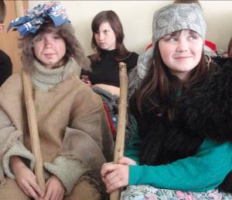
Юные артисты студии «Маска» показали отрывок из повести В.Шукшина
«До третьих петухов».
(Гомзикова Марина
и Терехина Алена)

Итогом Открытого Урока Чтения стала акция «Подари книгу школьной библиотеке», посвященная Международному Дню школьных библиотек. Фонд библиотеки пополнился 130 книгами. Большую активность проявили ученики начальных классов, как и при подготовке и проведении самих уроков.

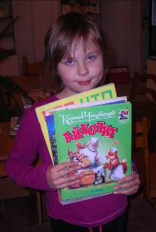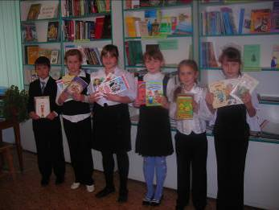
Хитрова П.(4-а) подарила Книжки- подарки от 4-б кл.
библиотеке любимые сказки.

Анализируя разработку, проведение и итоги Открытого Урока Чтения, хотелось бы отметить, что этот праздник Книги стал для учащихся школы традиционно востребованным, т.к. позволяет открыть новые имена, реализовать творческий потенциал как педагогов, так и учащихся. В этом году в нем приняли участие учащиеся всех классов без исключения (в 2008 г. 4 класса в празднике не участвовали), что говорит о должной мотивации всех субъектов образовательного процесса.
30 октября 2009 Завбиблиотекой: Чусовитина О.Н.

